VYHOTOVIL  Paula Mikolasova, 1. GAK / ... krúž. | KONTROLOVAL  doc. Ing. Marián MARČIŠ, PhD. | KATEDRA GEODÉZIE  STAVEBNÁ FAKULTA STU  RADLINSKÉHO 11  810 05 BRATISLAVA
NÁZOV: MERANIE VODOROVNÝCH SMEROV |  | FORMÁT | A4
 |  | POČET STRÁN | 5
 |  | POČET PRÍLOH | 1
 |  | ZADANÉ | 28. 9. 2026
 |  | ODOVZDANÉ | 13. 10. 2026
GEODÉZIA 1 |  | HODNOTENIE | KONTROLOVAL

Technická správa
1 Definícia úlohy
Cieľom úlohy bolo odmerať dva vodorovné smery v troch skupinách a v dvoch polohách ďalekohľadu prístrojmi Nivel System DT-2 a Zeiss THEO 010A.
2 Postup merania
Prístroj sme zcentrovali nad stanoviskom a presne zhorizontovali.
V I. polohe ďalekohľadu sme zacielili na bod 1 a potom na bod 2. Po preložení ďalekohľadu do II. polohy sme merali v opačnom poradí, najprv bod 2 a potom bod 1. Tým vznikla jedna skupina.
Meranie sme zopakovali v troch skupinách. Počiatočné čítanie na bod 1 bolo v jednotlivých skupinách nastavené mierne nad 0ᵍ, 70ᵍ a 140ᵍ.
Pri Niveli sme sa po zacielení na bod 1 najprv otočili tak, aby sme na displeji našli nulu. Keď sa čítanie ustálilo, podržali sme tlačidlo HOLD, aby hodnota ostala zachytená. Potom sme začiatok skupiny nastavili mierne nad 0ᵍ. Pri druhej a tretej skupine sme rovnakým spôsobom začínali mierne nad 70ᵍ a 140ᵍ.
Pri Zeisse sme po zacielení na bod 1 najprv reiteračnou skrutkou nastavili približnú nulu. Keď sa v odčítacom mikroskope ukázala hodnota blízka 0ᵍ, pohyb sme zaistili. Mikrometrickou skrutkou sme potom pomaly doladili dvojrysky, aby sa kryli. Začiatok skupiny sme nechali mierne nad 0ᵍ, 70ᵍ a 140ᵍ.
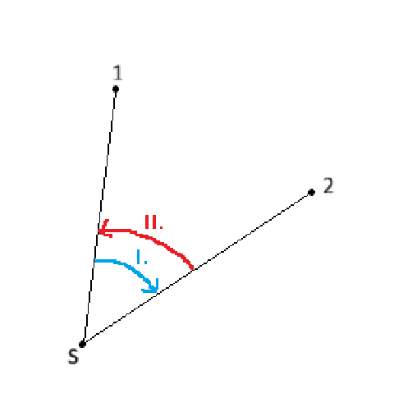
Obr. 1 Schéma merania vodorovných smerov v dvoch polohách ďalekohľadu
3 Postup riešenia úlohy
Pre každý smer sme určili priemer z I. a II. polohy. Priemerné smery sme v každej skupine zredukovali na prvý bod a výsledný smer sme vypočítali ako priemer z troch skupín. Výpočet je uvedený v prílohe A.1.
4 Zhodnotenie výsledkov
Meraním v dvoch polohách sa obmedzil vplyv prístrojových chýb. Posunutím počiatočného čítania medzi skupinami sa zmenšil vplyv chýb delenia vodorovného kruhu. Merania z oboch prístrojov sa vyhodnotili samostatne.

V Bratislave, dňa 10. 10. 2026
Vypracovala: Paula Mikolasova

PRÍLOHY

Zoznam príloh:
Príloha A.1 Meračský zápisník a výpočtový protokol

Príloha A.1
Meračský zápisník a výpočtový protokol
Zápis vodorovných uhlov v I. a II. polohe ďalekohľadu
Merala: Paula Mikolasova
Zapisoval: Adam Molnár
Dátum merania: 28. 9. 2026
Prístroje: Nivel System DT-2 a Zeiss THEO 010A
Spôsob merania: tri skupiny v I. a II. polohe ďalekohľadu

Tab. 1 Meračský zápisník vodorovných uhlov
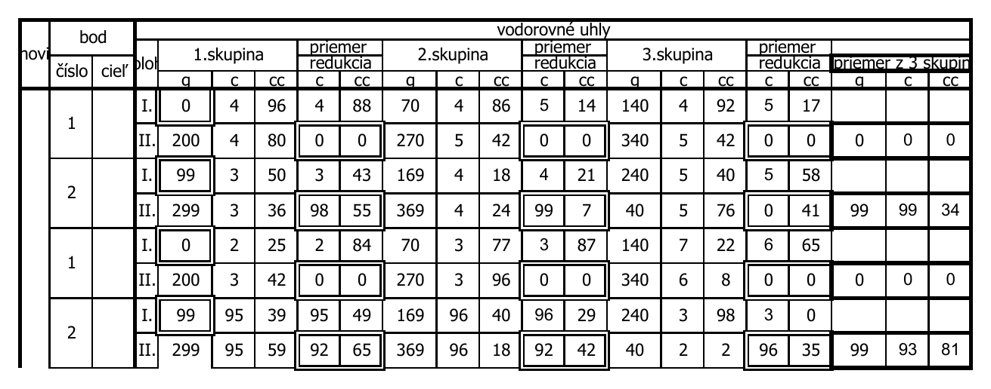
Výpočet: čítanie v II. polohe sa prevedie o 200ᵍ k I. polohe. Z oboch polôh sa určí priemer, smery sa zredukujú na bod 1 a výsledok sa spriemeruje z troch skupín.

